AT-4/3-guruh kursanti Boltayev Asadbekning “Sun’iy intellekt asoslari’’ fanidan bajargan 1-topshiriq
1.Shaxmat doskasining x, y koordinatalari berilgan (1-8 oraliqda yotuvchi butun sonlar). Doskaning chap pastki maydoni (1,1) qoraligini hisobga olib jumllani rostlikka tekshiring "Berilgan (x,y) maydon oq"
#Dastur kodi:
x, y = map(int, input().split())
if (x + y) % 2 == 1:
print("Maydon oq")
else:
print("Maydon qora")

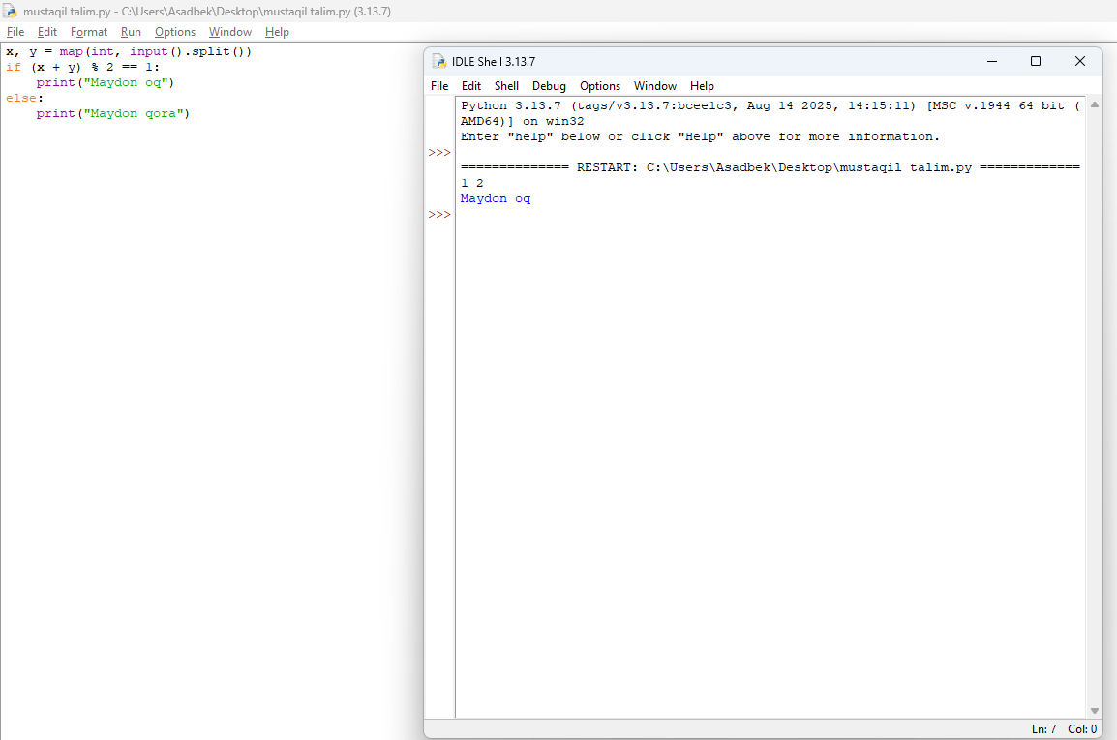

2. n butun son berilgan n>0 quyidagi yig'indini hisoblovchi programma tuzilsin S=n**2+(n+1)**2+...+(2*n)**2
#Dastur kodi:
n = int(input("n ni kiriting: "))
S = 0
for i in range(n, 2*n + 1):
S += i**2
print("Yig'indi S =", S)

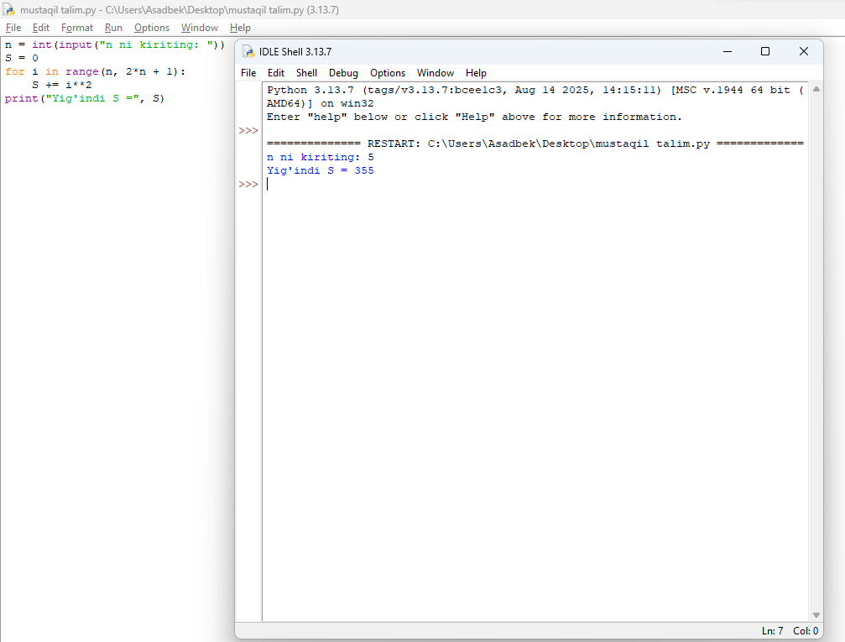

- Butun musbat sonni ifodalovchi ikkilik sanoq sistemasidagi son satrda berilgan. Bu sonning o'nlik sanoq sistemasidagi qiymatini o'zida saqlovchi satrni chiqaruvchi dastur tuzing.
#Dastur kodi:
binary_str = input("Ikkilik sanoq sistemasidagi sonni kiriting: ")
decimal_value = int(binary_str, 2)
print(str(decimal_value))
